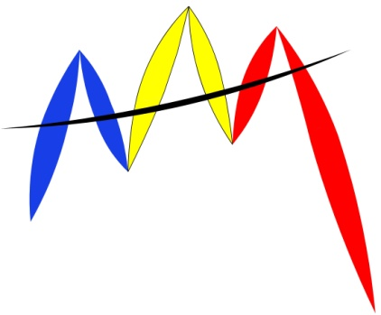

Association des Artistes d’Auvergne
Ateliers 111 avenue Jean Mermoz- 63000 Clermont-Ferrand

BULLETIN D’ADHESION 2025 - 2026
(à envoyer ou à donner sur place lors d'un atelier choisi)
Association soumise à la loi du 1er juillet 1901 et au décret du 16 août 1901

A remplir par l’adhérent (exemplaire à conserver par l’association)

Nom : Prénom
Adresse
Code postal : Ville :
Tél. fixe : Tél. mobile :
Email :

"Je déclare par la présente souhaiter devenir membre de l’association des artistes d’Auvergne. A Ce titre, je déclare reconnaître l’objet de l’association et en avoir accepté les statuts ainsi que le règlement intérieur qui sont mis à ma disposition dans les locaux de l’association. J’ai pris bonne note des droits et des devoirs des membres de l’association et verser ma cotisation due pour l’année en cours."

Je déclare vouloir participer aux ateliers, le montant de la cotisation est de 50€ de septembre 2025 à août 2026.

Atelier libre : lundi de 9h30 à 12h30 et de 12h30 à 16h
Cours de dessin : lundi de 16h00 à 17h30.
Nu académique : lundi de 18h00 à 20h00, un samedi par mois de 9h à 12h
Aquarelle : mardi de 9h00 à 12h00
Pastel et techniques diverses : mardi de 14h00 à 16h30
Huile au couteau : mardi de 17h00 à 19h45
Créativité : mercredi de 9h à 15h00
Atelier volume : vendredi de 9h00 à 16h

Ne pas vouloir participer aux ateliers, le montant de la cotisation est de 40€.

Fait à le Signature précédée de "lu et approuvé"

